ПАМЯТКА (АЛГОРИТМ)
о принятии мер по ликвидации (закрашиванию) надписей,
содержащих незаконную рекламу или пропаганду наркотических средств
и психотропных веществ

В соответствии с законодательством Российской Федерации установлен запрет пропаганды наркотических средств, психотропных веществ и их прекурсоров, новых потенциально опасных психоактивных веществ (далее – наркотические средства).
Административная ответственность за пропаганду и незаконную рекламу наркотических средств предусмотрена статьей 6.13 Кодекса Российской Федерации об административных правонарушениях (далее – КоАП РФ).
За пропаганду либо незаконную рекламу наркотических средств с использованием информационно-телекоммуникационной сети «Интернет» предусмотрено наказание по ст. 6.13 Кодекса об административном правонарушении Российской Федерации (КоАП РФ) в виде административного штрафа до 30 000 рублей.
Противоправность действий лиц, которые совершают административные правонарушения по статье 6.13 КоАП РФ, может выражаться в распространении на объектах уличной инфраструктуры и иных расположенных в общественных местах объектах информации, содержащей наименования наркотических средств (в том числе «сленговые» выражения), номера телефонов, названия интернет-сайтов (интернет-магазинов, наркосайтов), адреса в мессенджерах, при использовании которых предлагаются для продажи наркотические средства либо работа в сфере незаконного оборота наркотических средств («курьерами», «кладменами», «граффитчиками», «операторами» и т.п.).
Среди так называемых сотрудников интернет-магазинов (наркосайтов) по продаже наркотиков в обязательном порядке присутствуют «граффитчики», которые незаконно наносят надписи с названиями наркотиков на стены зданий, сооружений, строений, тротуары и т.д. О таких лицах необходимо информировать органы внутренних дел города Барнаула через дежурную часть УМВД России по городу Барнаулу (телефоны «02» или «102»). При наличии возможности, запомнить приметы правонарушителя, направление его движения, номер и вид транспорта. При этом информацию можно зафиксировать письменно либо при помощи технических средств (фотокамеры мобильного телефона).
Граждане, которые воспользуются возможностями интернет-сайтов, о которых в общественном пространстве размещается незаконная реклама, могут быть привлечены к уголовной или административной ответственности.
ПРЕДУСМОТРЕНО НАКАЗАНИЕ ДО ПОЖИЗНЕННОГО ЛИШЕНИЯ СВОБОДЫ: за незаконные производство, сбыт или пересылку наркотических средств, психотропных веществ или их аналогов (статья 228.1 УК РФ);
ПРЕДУСМОТРЕНО НАКАЗАНИЕ ДО 15 ЛЕТ ЛИШЕНИЯ СВОБОДЫ: за незаконные приобретение, хранение, перевозку, изготовление, переработку без цели сбыта наркотических средств, психотропных веществ или их аналогов (статья 228 УК РФ);

Существуют следующие виды
незаконной рекламы (пропаганды) наркотических средств

1. Указание адресов сайтов, различных форумов
В частности, надписи «рекламного» характера часто выглядят как случайный набор цифр и латинских букв, часто с расширением: .biz или .win. Это адреса электронных ресурсов, на которых потенциальный потребитель может получить информацию о видах наркотических средств, способах их потребления, местах приобретения наркотических средств и психотропных веществ.
2. Указание ссылок на аккаунты в социальных сетях, мессенджерах
В последнее время «реклама» наркотических средств и психотропных веществ активно распространяется в социальных сетях и различных интернет-мессенджерах. Подобные надписи начинаются с символа «@», также могут иметь указание на конкретный мессенджер (Telegram, ViPole, Wicr, WhatsApp). Кроме того, часто после надписи указывается номер телефона.
Примеры: @SmileShopRC, @saulwork, @KirSHOPBOT, TELEG STAF64, @GOKLAD, @КIROV_SНОР12, @ALEGВОТ, @CALLSAUL43, zobeztelegram, @akula228bot.

3. Аббревиатуры, указывающие на отношение надписи к незаконному обороту наркотиков
Распознать пронаркотическую «рекламу» возможно по часто используемым в среде наркосбытчиков и потребителей наркотиков сокращениям и аббревиатурам.
Примеры: СК, РОСС, СОЛЬ, АМФ, ГАШ, СП, микс, mix, SK, SP, ФЕН, SНОР, bot, ПРОБА, ДЫМ, МАРКИ, МЕФ, МЯУ-МЯУ, МУТКИ, КАЙФ, ГРЕЧА, ПЕРЕЦ, BIZ, ПОРОХ, Фен, Фенчик.
4. Надписи с вербовкой непосредственных участников наркооборота
Настенная «реклама» часто используется для поиска потенциальных сбытчиков наркотиков, курьеров, используемых для перевозки наркотических средств. Подобные надписи содержат слова РАБОТА, work, job.

Что необходимо предпринять
при выявлении надписей с рекламой наркотических средств

При обнаружении в общественном пространстве надписи с трафаретной рекламой, которая содержит информацию о распространении наркотических средств, необходимо принять меры по информированию о данном факте:
- органов местного самоуправления города Барнаула (через дежурных администраций районов города Барнаула):
Железнодорожный район – 62-56-95;
Индустриальный район – 47-51-83;
Ленинский район – 54-44-49;
Октябрьский район – 24-74-98;
Центральный район – 63-08-25;
- или органов внутренних дел города Барнаула (по номерам «02» или «102»);
- либо самостоятельно удалить такую надпись.
Обращаем внимание руководителей управляющих компаний, товариществ собственников жилья, жилищно-строительных кооперативов города Барнаула, что в случае непринятия мер по устранению нарушений правил содержания внешнего вида фасадов и ограждающих конструкций зданий, строений, сооружений (в частности, по удалению трафаретных надписей и рисунков, содержащих незаконную рекламу или пропаганду наркотических средств), к указанным лицам могут быть применены меры административной ответственности в рамках КоАП РФ или закона Алтайского края от 10.07.2002 №46-ЗС «Об административной ответственности за совершение правонарушений на территории Алтайского края» в виде административного штрафа в размере от одной тысячи до пятидесяти тысяч рублей.
Уважаемые жители
города Барнаула!
Проявите гражданскую позицию!
ПОМНИТЕ, что
САМОСТОЯТЕЛЬНО
удалённая вами
надпись с РЕКЛАМОЙ НАРКОТИКОВ
спасает человеческую жизнь!
Примеры
незаконной трафаретной рекламы наркотических средств

Надписи с вербовкой непосредственных участников наркооборота

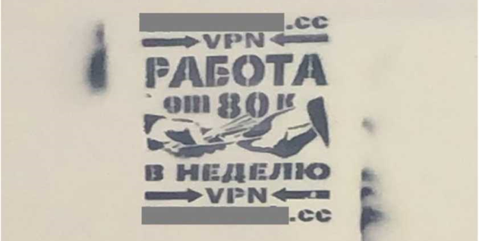

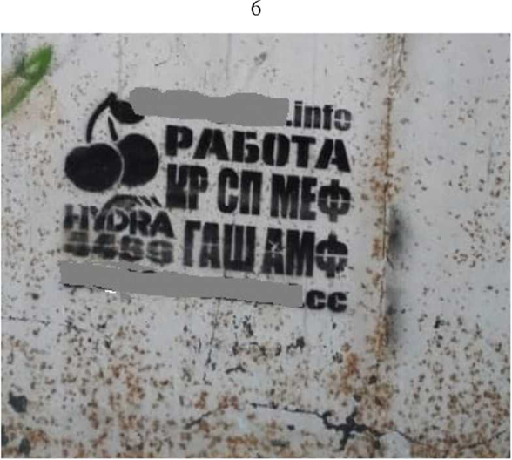

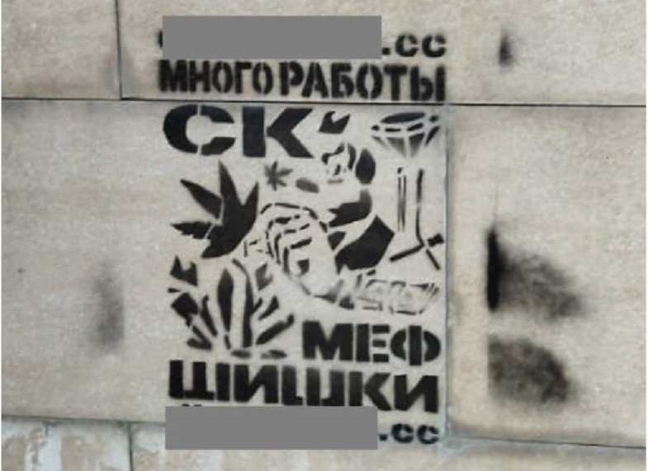

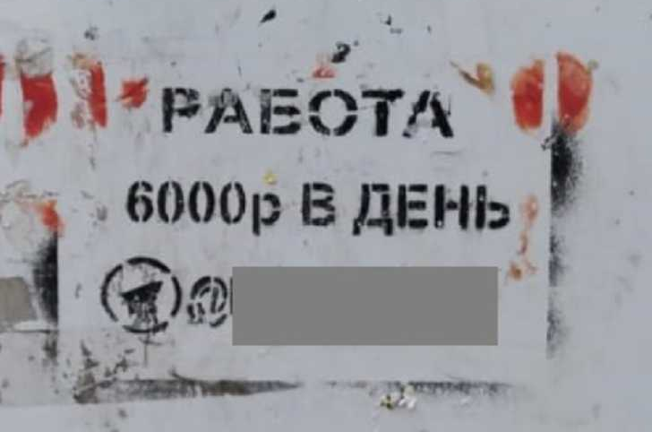

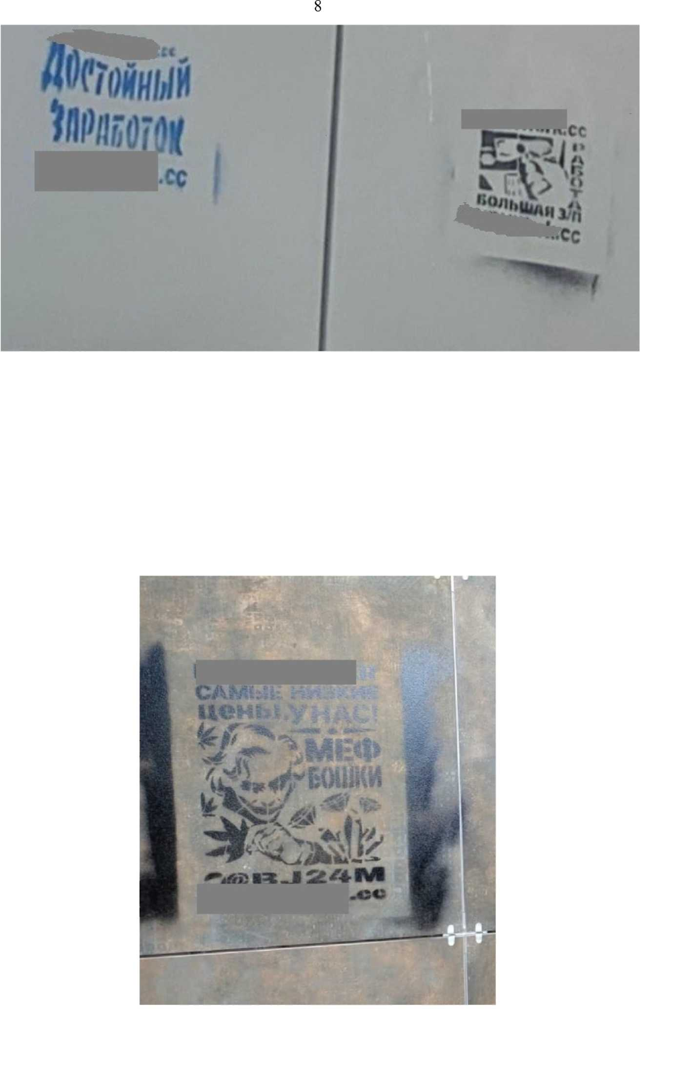

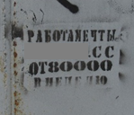

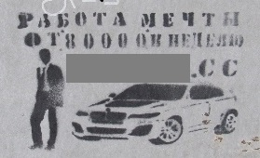

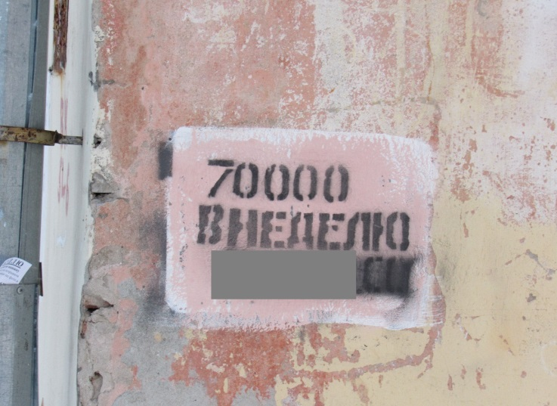

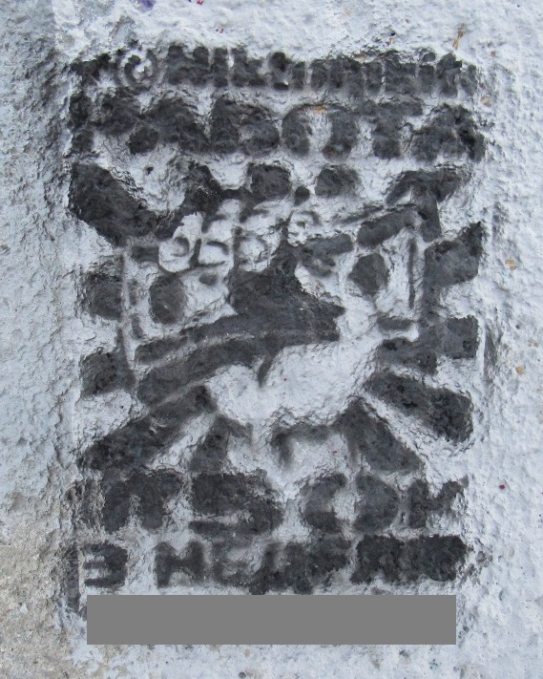

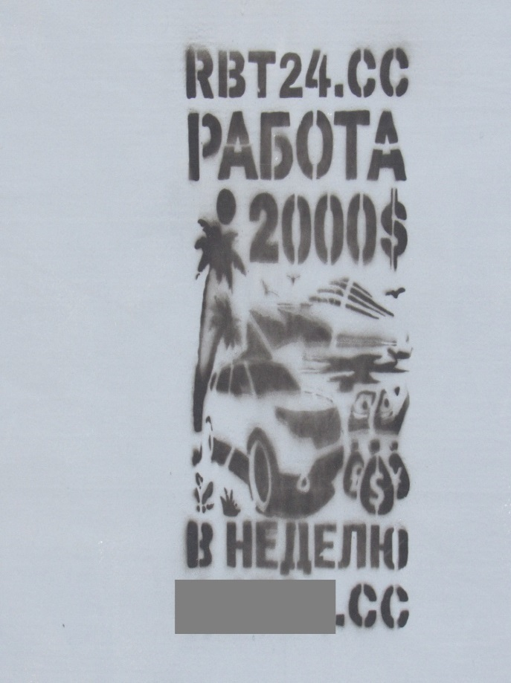

А также адреса в сети Интернет с использованием следующих слов: @nstwork, VRNWork.cc, workvrn24.cc, @avcclc, @work48mur, @rf_rabota.

Указание адресов сайтов, различных наркофорумов

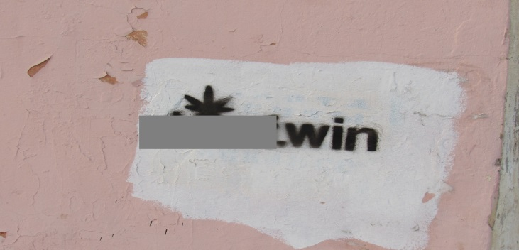

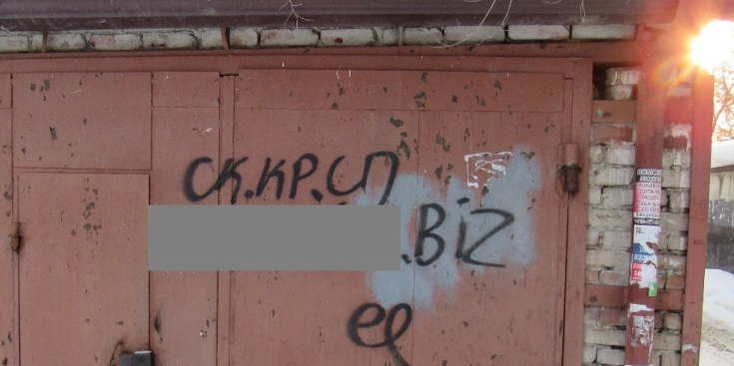

А также адреса в сети Интернет с использованием следующих слов: @lDlctr, @SCLAD.

